Arbetsplan ht 2020 – vt 2021

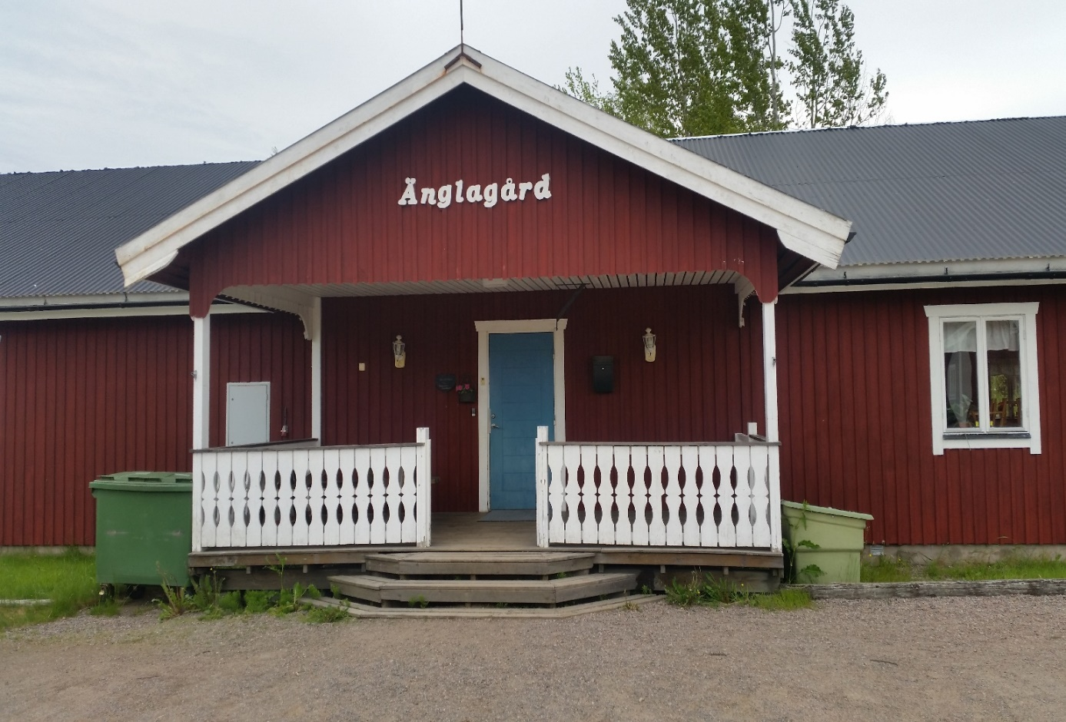

Förskolan

Presentation och arbetssätt inför arbetsåret 2020/2021

Vår förskola ligger i Kyrksten i ett naturnära område ca 14km utanför Storfors tätort.

Änglagård är en förskola med en avdelning för barn i åldern 1-5år. På förskolan arbetar 4 pedagoger.

På vår förskola arbetar vi utifrån filosofin ”Reggio Emilia” vilket är en filosofi som beskriver de tre viktiga pedagogerna: miljön, det kompetenta barnet och pedagogen. Både inomhus- och utomhusmiljön är föränderlig allt efter de behov och intressen som barnen har. Barnen står i centrum och deras behov, nyfikenhet och intressen styr vilka projekt/teman man arbetar med. Pedagogerna är medforskare i ett utforskande arbetssätt både inne och ute. Hos oss på Änglagård ska alla känna sig välkomna. Ett gott bemötande och goda relationer är viktigt för oss. Miljön ska vara trygg, utmanande, inspirerande och tillgänglig för alla oavsett ålder. Utifrån barnens intressen arbetar vi med olika teman/projekt som väver in läroplanens alla delar och går som en röd tråd genom hela vår verksamhet. Våra barn ska känna att de får möjlighet att utveckla alla sina uttryckssätt här på förskolan.

Grovplanering av arbetsåret.
augusti | Uppstart av vårt arbete kring de prioriterade målen ”Hälsa och rörelse” och ”Språk och kommunikation”.  Värdegrundsarbetet genomsyrar undervisningen i förskolan hela läsåret, men vårt fokus kommer att vara på barnkonventionens kompisbok ”Lika värde” samt värdegrundsmaterialet ”Mini-rede” från djurskyddet Sverige.  Barns delaktighet och inflytande arbetar vi också med under hela läsåret genom att barnen på olika sätt har möjlighet att påverka sin vardag hos oss på förskolan Änglagård.
september | Vi kommer att ha skogsdagar på onsdagar under hela läsåret där vi följer vår ”naturruta” genom de olika årstiderna. Vi kopplar ihop undervisningen med vårt prioriterade mål ”Hälsa och rörelse”.  Vi kommer att ha högläsning efter lunchen under hela läsåret. Vi kopplar undervisningen med vårt prioriterade mål ”Språk och kommunikation”  Med de yngre barnen fokuserar vi på ”Babblarna”.
oktober | Hälsovecka V.40  Yoga inomhus
november | Yoga inomhus
december | Yoga inomhus  Delutvärdering av grovplaneringen.
januari | Vt-21 börjar och vi fortsätter vårt arbete med de prioriterade målen
februari | Vi kommer att introducera en berättarstol för barnen som är kopplad till vårt prioriterade mål ”Språk och kommunikation”. Berättarstolen innebär att de barn som vill får möjlighet att sitta på en stol och berätta något för sina kompisar.
mars | Berättarstol
april | Berättarstol
maj | Yoga utomhus  Vi börjar fokusera mer på förskolans utemiljö. Barfotastigen i vår lekpark uppdateras med nytt naturmaterial.  Utvärdering av läsåret.
juni | Yoga utomhus
juli

2. Mål och riktlinjer
Målen anger inriktningen på utbildningen i förskolan och därmed den förväntade kvalitetsutvecklingen i utbildningen samt hur denna bidrar till varje barns utveckling och lärande.
Riktlinjerna anger förskollärarens ansvar för att undervisningen bedrivs i enlighet med målen i läroplanen. Riktlinjerna anger också uppdraget för var och en i arbetslaget, där förskollärare, barnskötare och annan personal kan ingå, att erbjuda varje barn en trygg omsorg samt främja alla barns utveckling och lärande.
Alla som arbetar i förskolan ska följa de normer och värden som förskolans läroplan anger och bidra till att genomföra förskolans uppdrag.

2.1 Normer och värden
Förskolan ska aktivt och medvetet påverka och stimulera barnen att efterhand omfatta vårt samhälles gemensamma värderingar och låta dem komma till uttryck i praktisk vardaglig handling i olika sammanhang.

Nuläge
Vi pratar mycket med barnen om hur viktigt det är att visa respekt mot sina medmänniskor. Goda relationer och ett gott bemötande är viktigt för oss för att skapa en trygg atmosfär för alla på förskolan. Vi vill också stärka barnen i deras identitetsutveckling.

Mål
Förskolan ska ge varje barn förutsättningar att utveckla
”öppenhet, respekt, solidaritet och ansvarstagande” (Lpfö-18, s. 12)

Syfte
Vi vill skapa en trygg grund för barnen som de har med sig i det livslånga lärandet.

Metod
Vi kommer att fokusera på barnkonventionens kompisbok ”Lika värde” samt en övningsbok från djurskyddet Sverige som heter ”Mini-rede” (Respekt, Empati, djur och etik) där vi samtalar om frågor som berör ämnet.

2.2 Omsorg, utveckling och lärande
Utbildningen i förskolan ska bidra till att barnet utvecklar en förståelse för sig själv och sin omvärld. Utforskande, nyfikenhet och lust att leka och lära ska vara grunden för utbildningen. Den ska präglas av att omsorg, utveckling och lärande bildar en helhet. Utbildningen i förskolan ska ta sin utgångspunkt i läroplanen samt barens behov, erfarenheter och det de visar intresse för. Flödet av barnens tankar och ideér ska tas tillvara för att skapa mångfald i lärandet.

Nuläge
Språk och språkutveckling i förskolan.
Förskolan arbetar språkutvecklande och förskolans personal ges kompetensutveckling inom språkutveckling under läsåret.

Mål
Förskolan ska ge varje barn förutsättningar att utveckla
”ett nyanserat talspråk och ordförråd samt förmåga att leka med ord, berätta, uttrycka tankar, ställa frågor, argumentera och kommunicera med andra i olika sammanhang och med skilda syften”
”svenskt teckenspråk, om barnet har hörselnedsättning, är dövt eller av andra skäl har behov av teckenspråk”
”både det svenska språket och sitt modersmål, om barnet har ett annat modersmål än svenska (Lpfö-18, s. 14)

Syfte
Att alla på förskolan ska kunna kommunicera med varandra utifrån varje individs egna förutsättningar.

Metod
Vi använder tecken som stöd samt bildscheman i undervisningen för att tydliggöra kommunikationen med alla barn, och erbjuder en miljö som gynnar språkutvecklingen.

Nuläge
Hälsa och rörelse i förskolan
I Storfors kommuns verksamhetsplan för enheten skola-förskola finns som mål att minska andelen överviktiga barn och ungdomar bl.a genom att främja rörelse.

Mål
Förskolan ska ge varje barn förutsättningar att utveckla
”motorik, koordinationsförmåga och kroppsuppfattning samt förståelse för hur viktigt det är att ta hand om sin hälsa och sitt välbefinnande” (Lpfö-18, s. 13)

Syfte
Vi vill förmedla rörelseglädje hos barnen genom att erbjuda en miljö som lockar till lek och rörelse både inom- och utomhus.

Metod
Genom att erbjuda barnen olika material/aktiviteter som både uppmuntrar och utmanar barnen till rörelse.

2.3 Barns delaktighet och inflytande
Utbildningen i förskolan ska lägga grunden för att barnen ska förstå vad demokrati är. Barnens sociala utveckling förutsätter att de alltefter förmåga får ta ansvar för sina egna handlingar och för miljön i förskolan. Barn har rätt till delaktighet och inflytande. De behov och intressen som barnen själva på olika sätt ger uttryck för ska ligga till grund för utformningen av miljön och planeringen av utbildningen.

Nuläge

Vi vill att barnen ska lära sig att de har möjlighet att påverka sin situation, att deras åsikter blir hörda och att man ska ta hänsyn till andras åsikter. Vi ser att barnen är intresserade av att ta ansvar och utöva inflytande över sin vardag. Vi vill att barnen ska visa respekt för de regler och förhållningssätt som vi har på förskolan och att de efter egen förmåga ska ta ansvar för sina handlingar och miljön de vistas i.

Mål
Förskolan ska ge varje barn förutsättningar att utveckla
”förmåga att ta ansvar för sina egna handlingar och för miljön i förskolan” (Lpfö-18, s. 16)

Syfte
Att barnen ska respektera sin omgivning och vara rädda om vårt material och miljön på förskolan.

Metod
Vi för dagliga dialoger med barnen kring dessa frågor. Genom att vara aktiva och närvarande pedagoger vägleder vi barnen i deras vardag.

